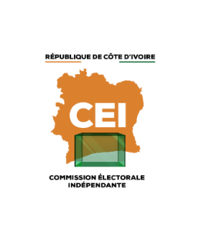
REPUBLIQUE DE COTE D’IVOIRE
----------
Union – Discipline – Travail

ENGAGEMENT SUR L’HONNEUR

Je soussigné(e),
Nom et Prénoms :
Date et lieu de naissance :
Numéro d’électeur :
Contact téléphonique :
Affiliation politique (le cas échéant) :

Candidat à la candidature à l’élection du Président de la République du 25 octobre 2025,
Confirme avoir reçu de la Commission Electorale Indépendante un lot de cent (100) kits de collecte de parrainage pour le recueil des signatures en vue de ma candidature pour l’élection du Président de la République.
Le kit mis à disposition comprend :
- Un (01) terminal Android ;
- Un (01) étui de rangement du terminal ;
- Un (01) chargeur avec son câble USB ;
- Un (01) goupillon pour insérer une carte SIM ;
- Une (01) sacoche de transport.
M’engage solennellement sur l’Honneur à rendre les kits reçus de la Commission Electorale Indépendante à la fin des opérations.
Le présent engagement m’oblige :
- au respect du mode opératoire d’utilisation des kits de collecte de parrainages transmis par la Commission Electorale Indépendante (CEI) ;
- à l’utilisation des kits de collecte de parrainage dans le cadre strict de l’opération de collecte de parrainages pour l’élection du Président de la République en 2025 ;
- à retourner l’ensemble des cent (100) kits de collecte de parrainages reçus, en bon état, à la Commission Electorale Indépendante au plus tard le 26 août 2025 au Secrétariat permanent de la CEI ;
- au paiement, en cas de perte ou de détérioration d’une ou des composantes des kits de collecte de parrainages reçus, d’une indemnité compensatoire fixée par la Commission Electorale Indépendante.
Je déclare être informé(e) que la Commission Electorale Indépendante ne réceptionne les dossiers de candidature à l’élection du Président de la République qu’après le dépôt de l’ensemble des kits de collecte de parrainage reçus.

Fait à Abidjan, le

Signature
Précédée de la mention « lu et approuvé »

